**CONSTRUCCIÓN 1**

**Didáctica de las Matemáticas IV**

**Docente: Mg. Daniel Chica Medrano**

**Universidad de Sucre**

Realice las siguientes construcciones:

**Construcción 1.1:**

Replique la construcción del triángulo equilátero con los demás elementos, vista en clase. Puede cambiar los colores a su gusto.

**Construcción 1.2**

Construya un triángulo cualquiera. Utilizando las **casillas de control** haga ver y ocultar las bisectrices, el incentro y la circunferencia inscrita.

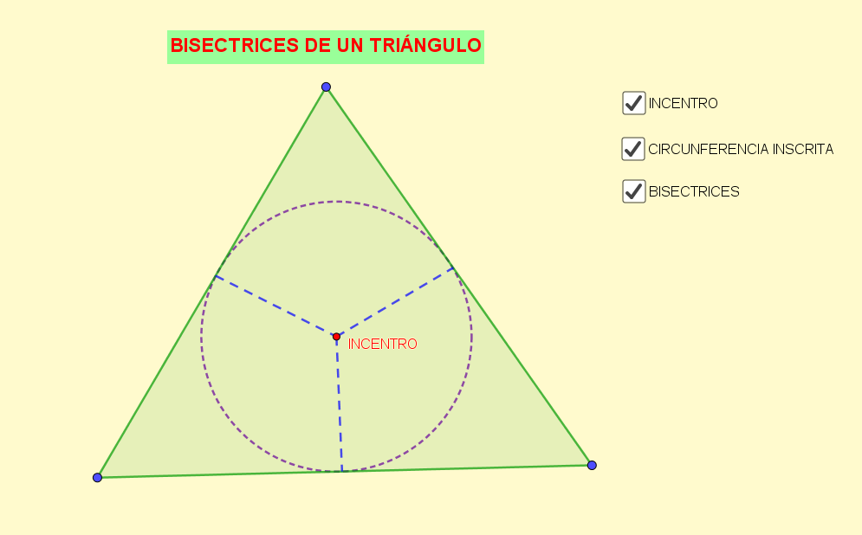

**Entrega:**

Realice la entrega por la plataforma Moodle en el espacio asignado. Solo en caso de presentar problemas con la plataforma, realice la entrega a [chicamedranodaniel@gmail.com](mailto:chicamedranodaniel@gmail.com) con asunto: Construcción1-[nombre del estudiante].

**Fecha de entrega:** 04/10/2020